Итоги всероссийской олимпиады школьников
2021-2022 учебный год
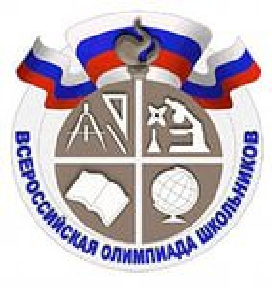 Всероссийская олимпиада школьников (далее - ВсОШ)– самое массовое мероприятие для обучающихся, которое занимает лидирующие позиции по количеству участников не только в России, но и во всём мире. ВсОШ включает четыре этапа: школьный, муниципальный, региональный и заключительный.
В текущем 2021-2022 учебном году школьный этап проходил с 15 сентября по 1 ноября 2021г. в 7 общеобразовательных учреждениях района, по 19 предметам. В школьном этапе олимпиады приняли участие 725 человек, из них 506 призёров и 286 победителей.
Муниципальный этап ВсОШ проводился с 9 ноября по 8 декабря 2021г. по 19 общеобразовательным предметам. В 2021-2022 учебном году количество участников с 7 по 11 класс муниципального этапа ВсОШ составило 319 человек, из них 28 победителей и 70 призеров.
Участники муниципального этапа ВсОШ 2021-2022 учебного года, набравшие необходимое для участия в региональном этапе количество баллов, с 11 января по 25 февраля 2022г. приняли участие в региональном этапе ВсОШ в городе Красноярске. В данном этапе олимпиады приняли участие 20 учеников общеобразовательных школ нашего района в 12 предметах и заняли 4 призовых места:
- Егоров Ярослав – ученик 11 класса МБОУ «Северо-Енисейская средняя школа № 1 им.Е.С. Белинского» - призёр по информатике (учитель Куваков А.Н.),
- Панкова Мария – ученица 10 класса МБОУ «Северо-Енисейская средняя школа № 1 им.Е.С. Белинского» - призёр по мировой художественной культуре (учитель Львова И.А),
- Панкова Мария – ученица 10 класса МБОУ «Северо-Енисейская средняя школа № 1 им.Е.С. Белинского» - призёр по обществознанию (учитель Перелыгина З.Ю.),
- Пуц Дмитрий – ученик 9 класса МБОУ «Северо-Енисейская средняя школа № 1 им.Е.С. Белинского» - призёр по географии (Берняцкая О.Н.)

Поздравляем и желаем дальнейших успехов!

